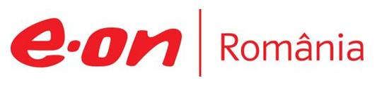

21 mai 2018

RAPORT ZILNIC

În scopul unei mai bune colaborări, vă rugăm să ne semnalaţi eventualele neplăceri şi să ne oferiţi sugestii pe care le consideraţi necesare creşterii calităţii serviciului de monitorizare.

1.Ştiri şi emisiuni din domeniul gazelor

Calificativ:  NEUTRU |  | Radio România - 13:29  1min 37s
Plecat într-o vizită pe probleme economice, preşedintele bulgar a declarat că Bulgaria are nevoie directă de gaze din Rusia prin Marea Neagră, printr-un gazoduct numit Bulgarian-Stream. Liderul de la Sofia a adăugat faptul că necesităţile de securitate şi eficienţă energetică sunt prioritate atât pentru ţara pe care o conduce, cât şi pentru întreaga Uniunea Europeană.

AUDIO Radio România

Nu au fost ştiri de interes pe canalele TV.

2.Ştiri şi emisiuni din domeniul energiei.

Calificativ:  POZITIV | Hidroelectrica se face şi mai verde | Digi24 - 18:49  44s
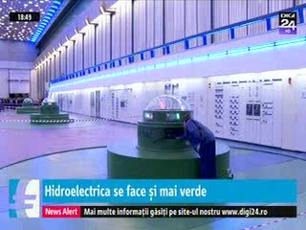 | Bogdan Badea, directorul companiei Hidroelectrica a anunţat că doreşte diversificarea surselor de producţie şi are în plan achiziţionarea unor parcuri eoliene şi solare.  Producătorul de energie a obţinut în 2017 cel mai mare profit din istoria companiei, respectiv 1,36 de miliarde de lei.  VIDEO DIGI 24

Nu au fost ştiri de interes pe canalele radio.

